

**SEKOLAH TINGGI TEKNOLOGI TERPADU NURUL FIKRI**

**PERANCANGAN PROTOTYPE UI/UX DESIGN PADA WEBSITE PENYEWAAN ALAT OUTDOOR MENGGUNAKAN METODE DESIGN THINKING**

**TUGAS AKHIR**

**Diajukan sebagai salah satu syarat untuk memperoleh gelar Sarjana Komputer**

**Mohammad Fiqri Ramadhan**

**0110220017**

**PROGRAM STUDI TEKNIK INFORMATIKA**

**DEPOK**

# DAFTAR ISI

DAFTAR ISI ii

DAFTAR GAMBAR iv

DAFTAR TABEL v

BAB I 1

1.1 Latar belakang 1

1.2 Rumusan Masalah 2

1.3 Tujuan dan Manfaat Penelitian 3

1.3.1 Tujuan Penelitian 3

1.3.2 Manfaat Penelitian 3

1.4 Batasan Masalah 4

1.5 Sistematika Penulisan 5

BAB II KAJIAN LITERATUR 8

2.1 Tinjauan Pustaka 8

2.1.1 Pengertian Perancangan 8

2.1.2 Pengertian *Prototype* 8

2.1.3 Pengertian *UI/UX* 9

2.1.4 Pengertian *Design* 9

2.1.5 Pengertian *Website* 10

2.1.6 Pengertian Penyewaan Alat *Outdoor* 10

2.1.7 Pengertian Metode *Design Thinking* 10

2.2 Tools 15

2.1.2 Figma 15

2.3 Metode Evaluasi 17

2.4 Penelitian Terkait 18

BAB III METODOLOGI PENELITIAN 21

3.1 Tahapan Penelitian 21

3.2 Rancangan Penelitian 24

3.2.1 Jenis Penelitian 24

3.2.2 Metode Analisis Data 24

3.2.3 Metode Pengumpulan Data 24

3.2.4 Metode Pengujian 25

3.2.5 Metode Implementasi dan Evaluasi 25

3.2.6 Lingkungan Pengembangan 26

DAFTAR PUSTAKA 27

LAMPIRAN **Error! Bookmark not defined.**

# DAFTAR GAMBAR

Gambar 1.1 Data Kunjungan di TN, TWA, SM, CA dan TB Th tahun 2023 [2] 1

Gambar 2 1 contoh tahapan metode design thinking [25] 11

Gambar 2 2 contoh user persona [16] 12

Gambar 2 3 contoh user flow [17] 13

Gambar 2 4 Contoh wireframe Low-Fidelity [18] 14

Gambar 2 5 contoh wireframe High-fidelity [19] 14

Gambar 3 1 Studi literatur 21

# DAFTAR TABEL

Tabel 2 2 penelitian terkait 18

# BAB I

**PENDAHULUAN**

## Latar belakang

Dalam beberapa tahun terakhir, kegiatan *Outdoor* menjadi semakin populer di kalangan masyarakat. Banyak orang yang memilih kegiatan seperti berkemah, mendaki gunung, dan berkunjung ke tempat wisata alam lainnya. Namun banyak yang tidak memiliki peralatan lengkap sehingga memerlukan layanan penyewaan alat [1]

Berdasarkan data dari SIDAK Ditjen KSDAE (2023), total jumlah kunjungan ke wisata alam pada tahun 2023 sebanyak 6.057.051 orang, terdiri dari wisatawan domestik yaitu 5.529.005 orang dan 528.046 orang wisatawan mancanegara.

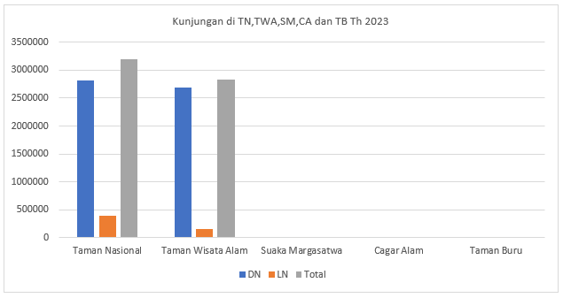

Gambar 1.1 Data Kunjungan di TN, TWA, SM, CA dan TB Th tahun 2023 [2]

Total Kunjungan di Taman Nasional, Taman Wisata Alam, Suaka Margasatwa, Cagar Alam dan Taman Buru Tahun 2023*.* Sedangkan berdasarkan data yang ditampilkan, total kunjungan paling banyak di Taman Nasional mencapai 3.203.294 orang dan Taman Wisata Alam mencapai 2.833.117 orang. Sedangkan untuk Suaka Margasatwa mencapai 15.004 orang, Cagar Alam 652 orang dan Taman Buru mencapai 4.984 orang. [2]

Pengguna penyewaan alat *outdoor* sering kali dihadapi dengan masalah seperti pengantaran alat yang besar dan berat, yang menjadi kesulitan bagi pelanggan. Banyak pelanggan mengalami kesulitan dalam memperoleh alat sewa di lokasi yang diinginkan, terutama apabila lokasi tersebut sulit dijangkau oleh penyedia layanan [3]. Untuk mengatasi permasalahan ini, layanan antar jemput alat penyewaan *outdoor* hadir sebagai solusi efektif, alat yang disewa akan diantar langsung ke lokasi yang diinginkan dan diambil kembali setelah digunakan. Dengan adanya layanan pengantaran ini, proses penyewaan menjadi lebih mudah, efisien, dan nyaman, memberikan pengalaman pada pelanggan yang lebih baik untuk menikmati aktivitas *outdoor* tanpa hambatan.

Metode *Design Thinking* digunakan untuk Memungkinkan identifikasi yang lebih akurat terhadap kebutuhan pengguna dan pengembangan solusi yang lebih tepat. Penelitian ini juga menekan pada personalisasi, mengeksplorasi bagaimana personalisasi dapat meningkatkan pengalaman pengguna [4]. Selain itu, penilaian komprehensif dilakukan pada hasil desain, termasuk aspek estetika, usability, dan efektivitasnya dalam mencapai tujuan bisnis. Menggunakan prinsip-prinsip *UI/UX design* yang baik pada *website* penyewaan alat *outdoor* dapat meningkatkan pengalaman pengguna sehingga meningkatkan kepuasan pengguna [5].

Pengalaman pengguna yang positif tidak hanya meningkatkan kepuasan, tetapi juga mendorong loyalitas pelanggan dan memungkinkan akan memicu penyewaan yang berulang [5]. Selain itu, desain yang menarik dari website penyewaan alat outdoor yang mudah digunakan akan mencapai keunggulan kompetitif, yang menjadikannya lebih kuat di pasar yang semakin ketat saat ini. Penelitian ini akan meningkatkan pemahaman tentang desain website penyewaan alat outdoor yang lebih ramah pengguna.

## Rumusan Masalah

1. Bagaimana merancang *prototype UI/UX design* pada *website* penyewaan alat *outdoor* dengan kebutuhan pengguna?
2. Bagaimana implementasi *design thinking* dalam perancangan *prototype UI/UX design* pada website penyewaan alat outdoor yang memenuhi kebutuhan dan ekspektasi pelanggan?
3. Bagaimana menghadapi kendala dalam penerapan metode *design thinking* pada pengembangan *website* penyewaan alat *outdoor*?

## Tujuan dan Manfaat Penelitian

### 1.3.1 Tujuan Penelitian

Tujuan utama dari penelitian ini adalah untuk:

1. Merancang *prototype UI/UX design* pada website penyewaan alat *outdoor* yang sesuai dengan kebutuhan pengguna, dengan fokus pada fitur, fungsi, dan tampilan yang mendukung pengalaman bagi pengguna yang optimal.
2. Mengidentifikasi kebutuhan pengguna secara mendalam dengan menerapkan metode *design thinking* sebagai pendekatan utama dalam proses perancangan.
3. menghasilkan desain yang personal dan menarik, yang tidak hanya meningkatkan estetika tetapi juga usability dan efektivitas, sehingga dapat meningkatkan kepuasan dan loyalitas pengguna.
4. Menyediakan solusi desain menggunakan hasil evaluasi yang komprehensif, mencakup aspek estetika, kenyamanan dan kepuasan pengguna, dan pencapaian tujuan bisnis dalam industri penyewaan alat outdoor.
5. Memberikan kontribusi pada pengembangan website penyewaan alat outdoor yang lebih unggul di pasar, dengan menonjolkan keunikan dan keunggulan melalui desain UI/UX yang inovatif.

### 1.3.2 Manfaat Penelitian

1. Bagi pengguna
2. Pengguna akan mendapatkan pengalaman yang lebih relevan saat menggunakan *website* penyewaan alat *outdoor* , dengan fitur-fitur yang dirancang sesuai kebutuhan mereka.
3. Desain yang intuitif dan mudah digunakan memungkinkan pengguna untuk dengan cepat menemukan layanan atau informasi yang mereka butuhkan.
4. Dengan desain *website* yang menarik dan fungsional, pengguna merasa lebih nyaman dan cenderung lebih loyal terhadap layanan yang ditawarkan.
5. Bagi peneliti dan akademisi
6. Penelitian ini memberikan wawasan baru mengenai penerapan *Design Thinking* dalam pengembangan *website* industri penyewaan alat *outdoor* yang masih jarang di eksplorasi.
7. Studi ini menambah pemahaman tentang bagaimana metode *Design Thinking* dapat diterapkan secara praktis dalam merancang solusi bagi pengguna,
8. Meskipun berfokus pada penyewaan alat *outdoor*, hasil penelitian ini dapat diadaptasi untuk desain *UI/UX* di sektor lain yang membutuhkan pendekatan serupa.

## Batasan Masalah

Batasan masalah dari penelitian ini adalah:

1. *Prototype* yang dihasilkan akan difokuskan pada fungsionalitas dasar dari *website*, tanpa mencakup fitur tambahan yang bersifat opsional atau kompleks. Hal ini bertujuan untuk memastikan bahwa design dapat berfungsi dengan baik dalam kondisi minimum.
2. Penelitian ini akan terbatas pada pengguna yang tergabung dalam penggiat alam bebas.
3. Penelitian ini akan menggunakan Aplikasi Figma sebagai *Tools* utama dalam pembuatan desain *website*.
4. *Prototype*, *Design*, dan *UI/UX* akan menjadi fokus utama pada penelitian ini.

## Sistematika Penulisan

**BAB I PENDAHULUAN**

Bab ini berisi penjelasan mengenai latar belakang penelitian yang menguraikan pentingnya *design UI/UX* dalam industri penyewaan alat *outdoor* serta tantangan yang dihadapi dalam pengembangannya. Bab ini juga mencakup rumusan masalah yang ingin dipecahkan, tujuan dari penelitian yang ingin dicapai, serta manfaat yang diharapkan baik untuk pengguna, praktisi, maupun peneliti yang juga terdapat batasan masalah dari peneliti. Penjelasan dari latar belakang diberikan secara mendalam, didukung dengan data, trend industri terkini, dan hasil penelitian sebelumnya untuk memperkuat relevansi topik penelitian,

**BAB II KAJIAN LITERATUR**

Bab ini menyajikan kajian teori yang relevan dengan penelitian, mencakup konsep *design UI/UX*, metode *Design Thinking*, teori personalisasi dalam *design* digital, serta prinsip-prinsip pengalaman pengguna (*User Experience*). Selain itu, bab ini juga membahas penelitian-penelitian terdahulu yang terkait dengan topik ini, baik dilakukan di sektor penyewaan alat *outdoor* maupun industri lainnya. Perbandingan antara penelitian-penelitian terdahulu dilakukan untuk mengidentifikasikan celah penelitian yang menjadi fokus dalam studi ini. Kajian pustaka ini didukung oleh referensi yang komprehensif untuk memberikan landasan teoritis yang kuat.

**BAB III METODOLOGI PENELITIAN**

Bab ini menguraikan metode yang digunakan dalam penelitian secara rinci, dimulai dengan menjelaskan jenis penelitian, pendekatan yang diterapkan, serta tahapan dalam metode *design thinking* yang mencakup empati, identifikasi masalah, pengembangan ide, pembuatan *prototype*, hingga pengujian. Teknik pengumpulan data , seperti wawancara, observasi, dan kuesioner, dijelaskan secara detail, termasuk cara menganalisis data yang diperoleh. Penjabaran mengenai metodologi penelitian dilakukan secara mendalam untuk memastikan transparansi proses penelitian dan validitas hasil yang diperoleh.

**BAB IV IMPLEMENTASI DAN HASIL**

Bab ini menyajikan hasil penelitian dalam bentuk data yang disajikan melalui tabel, grafik, atau diagram untuk memberikan penjelasan yang jelas dan terstruktur. Setiap tahapan dari metode *Design Thinking* dijabarkan secara rinci, mulai dari identifikasi kebutuhan pengguna hingga pengujian prototipe yang telah dirancang. Analisis dilakukan dengan menghubungkan hasil penelitian dengan teori yang dibahas di bab sebelumnya dan membandingkannya dengan penelitian terdahulu. Pembahasan juga mencakup interpretasi hasil, evaluasi desain berdasarkan aspek estetika, kegunaan, dan efektivitas, serta dampaknya terhadap industri penyewaan alat *outdoor*.

**BAB V KESIMPULAN DAN SARAN**

Bab ini menyimpulkan temuan utama dari penelitian yang dirangkum secara komprehensif dan menjawab rumusan masalah yang telah diajukan. Selain itu, bab ini memberikan saran untuk pengembangan desain UI/UX pada website Penyewaan alat outdoor di masa depan, baik dari segi penelitian maupun praktik. Saran juga ditujukan untuk pengembang website, praktisi desain, dan peneliti yang ingin mengembangkan studi lebih lanjut di bidang ini.

**LAMPIRAN**

Bagian ini berisi dokumen-dokumen pendukung seperti instrumen penelitian (contoh: Kuesioner dan pedoman wawancara), hasil analisis data, dokumentasi *prototype design*, serta referensi visual atau narasi tambahan yang relevan dengan penelitian.

# BAB II KAJIAN LITERATUR

## 2.1 Tinjauan Pustaka

### 2.1.1 Pengertian Perancangan

Menurut Rahmad Fauzi, Perancangan merupakan sebuah tahapan atau proses untuk membuat atau merencanakan sesuatu dengan memanfaatkan berbagai teknik untuk menetapkan tujuan yang ingin dicapai. [6]

Menurut Lukas Bimo, Menjelaskan bahwa perancangan merupakan serangkaian kegiatan yang menjelaskan secara rinci bagaimana sistem akan berjalan. Tujuannya adalah untuk menciptakan produk yang tepat bagi pengguna. [7]

Berdasarkan analisis terhadap pendapat para ahli, dapat disimpulkan bahwa perancangan adalah proses yang melibatkan berbagai teknik untuk merencanakan dan menentukan tujuan, dan memberikan penjelasan terperinci tentang bagaimana sistem akan berjalan dengan tujuan menciptakan suatu produk yang sesuai dengan kebutuhan pengguna.

### 2.1.2 Pengertian *Prototype*

Menurut Hendri, *Prototype* dapat digunakan dalam pengembangan sistem, baik berskala besar maupun kecil dengan tujuan agar proses pengembangan dapat dijalankan dan diselesaikan dengan benar. [8]

Menurut Tita Indah, Menjelaskan bahwa dalam bidang desain, *prototype* adalah bentuk awal sebagai contoh atau ukuran standar dari suatu entitas. *Prototype* dibuat sebelum proses pengembangan dimulai atau khususnya pengembangan sebelum diproduksi skala sebenarnya atau sebelum diproduksi secara massal. [9]

Berdasarkan penjelasan di atas, dapat disimpulkan bahwa *prototype* adalah model awal yang digunakan dalam pengembangan sistem, baik skala besar maupun kecil, untuk memastikan proses pengembangan berjalan dengan benar. Selain itu, *prototype* berfungsi sebagai contoh atau standar ukuran suatu entitas yang dibuat sebelum pengembangan dimulai atau sebelum diproduksi secara massal.

### 2.1.3 Pengertian *UI/UX*

Menurut Danang Haryuda**,** *UI (User Interface)* dan *UX (User Experience)* Merupakan salah satu perkembangan teknologi yang dapat memanfaatkan sarana digital dan internet untuk melakukan perancangan suatu produk yang dapat dilihat dan digunakan secara baik serta meningkatkan kenyamanan dan kemudahan bagi pengguna dalam produk atau layanan. [10]

### 2.1.4 Pengertian *Design*

Menurut Ali Lashkalipour, *Design* merupakan suatu proses perancangan dari sebuah ide, gagasan, atau masalah terkait dengan objek ciptaan dengan berdasarkan pada aspek teknis, fungsi, dan material. dalam prosesnya, design akan mempertimbangkan berbagai aspek seperti estetika, fungsi, dan berbagai aspek lainnya yang diperoleh melalui riset dan pemikiran manusia. [11]

1. **Fungsi *Design***

Menurut Harris *Design* merupakan seni terapan, arsitektur, dan berbagai pencapaian kreatif lainnya yang melibatkan penyusunan elemen visual seperti, garis, bentuk, ukuran, warna, serta nilai suatu objek berdasarkan prinsip-prinsip tertentu. *Design* memiliki beberapa fungsi sebagai berikut:

1. Sebagai proses untuk menciptakan atau menghasilkan objek baru.
2. Berfungsi sebagai media komunikasi untuk menyampaikan hasil karya seorang *designer* kepada masyarakat.
3. Menjadi sarana untuk memperlihatkan objek, baik dalam bentuk gambar maupun wujud nyata.
4. Merupakan ilmu dan wawasan yang membantu manusia mengetahui berbagai aspek, seperti ilustrasi tentang elemen-elemen visual yang membentuk *design* produk.
5. Berfungsi sebagai bantuan bagi *designer* dalam menciptakan suatu objek, dan sebagai alat dalam proses pembuatan objek tersebut.
6. Menjadi media untuk menggambarkan suatu objek kepada publik dengan representasi yang nyata.
7. Sebagai sarana untuk memperluas pemahaman manusia tentang tata letak komponen dan elemen *design*. [12]

### 2.1.5 Pengertian *Website*

*Website* merupakan kumpulan halaman *web* yang dapat diakses oleh publik, yang terkait satu nama domain. *Website* dapat dibuat dan dikelola oleh individu, kelompok, perusahaan, atau organisasi untuk berbagai tujuan. [13]

### 2.1.6 Pengertian Penyewaan Alat *Outdoor*

Usaha penyewaan alat *outdoor* adalah bisnis yang bisa menghasilkan keuntungan dan sangat berhubungan dengan jasa, karena alat-alat *outdoor* yang harganya relatif tinggi, seseorang dapat membuka bisnis penyewaan alat *outdoor* untuk disewakan. Bisnis ini juga sangat membantu bagi para pendaki maupun aktivitas kegiatan alam lainnya yang ingin melakukan berkegiatan di alam namun tidak mampu membeli alat yang diperlukan. [14]

### 2.1.7 Pengertian Metode *Design Thinking*

*Design Thinking* adalah sebuah proses yang berulang untuk menemukan solusi inovatif. Proses ini dimulai dengan memahami kebutuhan pengguna secara mendalam, kemudian menantang asumsi yang sudah ada, dan mendefinisikan masalah dengan cara yang baru. Selanjutnya, berbagai ide kreatif akan dihasilkan dan dipilih ide terbaik untuk dikembangkan menjadi *prototype*. *Prototype* ini kemudian akan diuji coba untuk mengevaluasi apakah solusi yang dibuat sesuai dengan kebutuhan pengguna. [15]

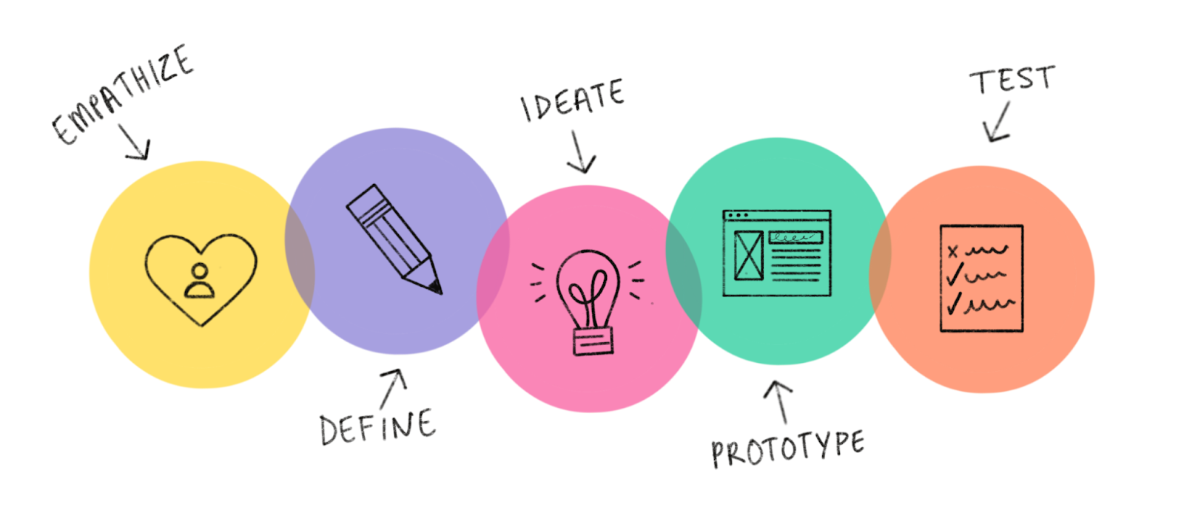

Gambar 2 1 contoh tahapan metode design thinking [25]

1. *Empathize*

*Empathize* adalah tahapan untuk memahami perilaku, perasaan, pemahaman, pengalaman, dan kondisi pengguna. Setelah mengetahui siapa pengguna yang dituju, langkah selanjutnya adalah melakukan observasi, wawancara, dan kuesioner untuk menggali lebih jauh tentang kebutuhan pengguna.

1. *Define*

Define adalah tahapan berikutnya setelah memahami kebutuhan pengguna, yang bertujuan untuk menggambarkan ide-ide yang akan menjadi dasar dalam pembuatan produk atau aplikasi.

1. *User Persona*

*User Persona* adalah gambaran fiktif dari pengguna yang mewakili segmen pasar tertentu. Persona ini dibuat dengan berdasarkan data riset pengguna, seperti wawancara, survei, dan analisis perilaku. Dengan menggunakan user persona, tim *design* dapat membuat keputusan yang lebih objektif dan terukur, serta memastikan bahwa produk yang dikembangkan sesuai dengan 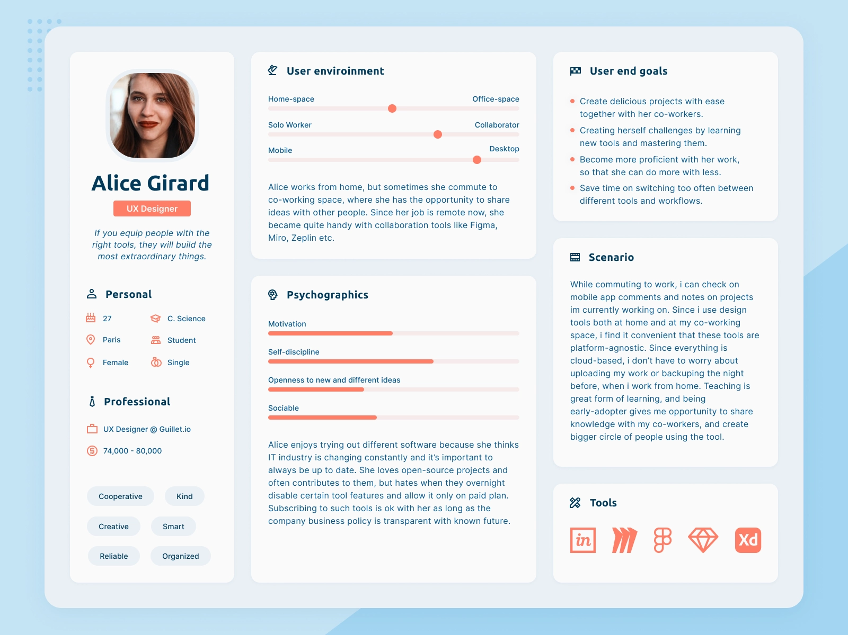kebutuhan pengguna. [16]

Gambar 2 2 contoh user persona [16]

3. *ideate*

*Ideate* adalah tahap untuk merancang solusi yang dibutuhkan pengguna setelah memahami kebutuhan mereka pada tahap *define*. Proses ini melibatkan penilaian terhadap berbagai ide kreatif yang telah ditentukan sebelumnya.

1. *User Flow*

*User flow* adalah diagram alir yang menggambarkan interaksi antara pengguna dengan sistem secara visual. Dengan menganalisis *user flow*, developer dapat memahami alur pengguna, mengidentifikasi titik-titik potensial di mana mungkin pengguna mengalami kesulitan, serta mengetahui kebutuhan-kebutuhan spesifik yang harus dipenuhi oleh sistem.

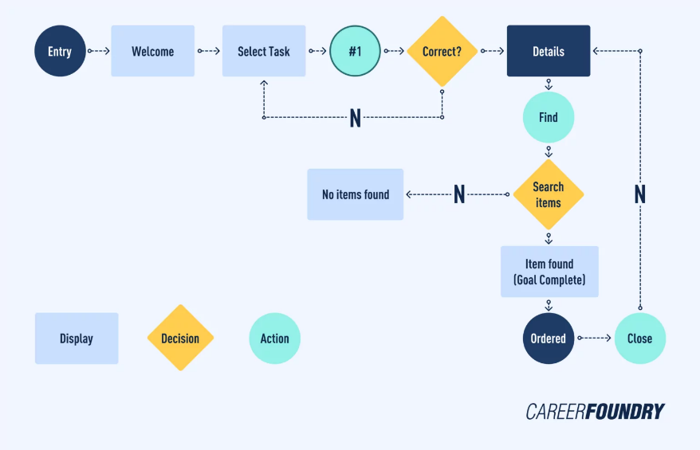

Gambar 2 3 contoh user flow [17]

1. *Sitemap*

Sitemap adalah diagram yang menggambarkan hubungan antar halaman dalam sebuah website atau aplikasi. Sitemap membantu pengguna dan mesin pencari untuk memahami struktur dan navigasi di dalamnya. Dengan adanya sitemap, pengguna dapat dengan mudah menemukan informasi yang relevan, sementara mesin pencari dapat mengindeks situs lebih efektif.

4. *Prototype*

*Prototype* adalah representasi awal dari suatu produk yang dirancang untuk menguji kelayakan dan keefektifan dalam memenuhi kebutuhan pengguna.

1. *Wireframe*

*Wireframe* adalah representasi visual tingkat rendah dari sebuah antarmuka pengguna. *Wireframe* digunakan untuk menyampaikan struktur dan penataan elemen-elemen antarmuka kepada tim pengembangan. *Wireframe* memastikan bahwa semua elemen penting telah dipertimbangkan sebelum melangkah ke tahap *design* yang lebih rinci. Terdapat dua jenis *wireframe*, yaitu *Low-Fidelity* dan *High-Fidelity.*

1. *Low Fidelity*

*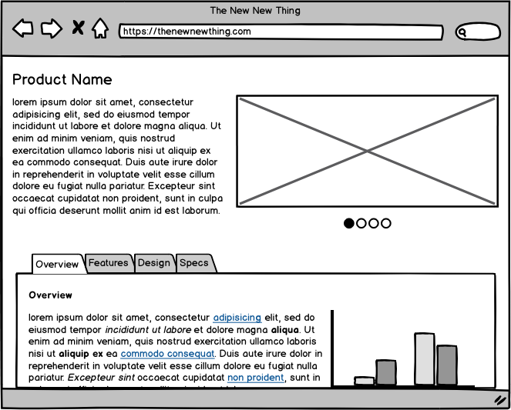Low-Fidelity* adalah representasi dasar dari sebuah antarmuka pengguna, yang Fokusnya adalah pada elemen-elemen utama seperti tombol, teks, dan navigasi. *Low-Fidelit*y digunakan untuk menyampaikan ide-ide *design* secara cepat dan efisien.

Gambar 2 4 Contoh wireframe Low-Fidelity [18]

1. *High Fidelity*

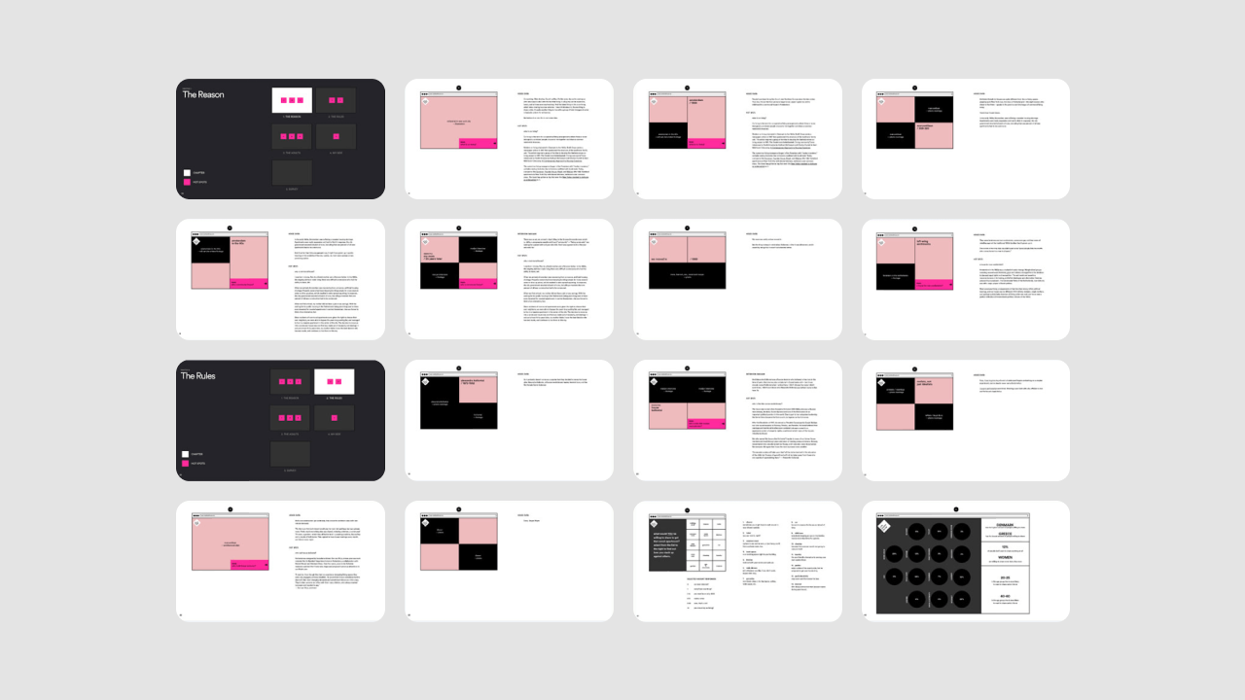 *High-Fidelity* adalah representasi visual yang sangat detail dari sebuah antarmuka pengguna. *High-Fidelity* mencakup semua elemen visual dalam *design*, seperti warna, tipografi, ikon, dan gambar. *High-Fidelity* digunakan untuk menguji usability dan mendapatkan *feedback* dari pengguna sebelum pengembangan produk.

Gambar 2 5 contoh wireframe High-fidelity [19]

5. *Test*

*Test* atau uji coba dilakukan untuk mengumpulkan berbagai *feedback* dari pengguna dari berbagai *design* akhir yang telah disusun dalam proses *prototype* sebelumnya. Proses ini merupakan tahap terakhir, namun bersifat *life cycle*, yang memungkinkan untuk melakukan perulangan dan kembali ke tahap perancangan sebelumnya jika ditemukan kesalahan. [20]

## 2.2 Tools

### 2.1.2 Figma

Figma adalah alat berbasis *website* untuk mendukung *design UI* dan *UX* yang digunakan untuk mendesain aplikasi. Didirikan pada tahun 2012, Figma memiliki keistimewaan sebagai alat berbasis *cloud*, yang memungkinkan akses dari mana saja selama perangkat *desktop* atau laptop terhubung ke internet. Salah satu keunggulan utama Figma adalah kemampuannya untuk memungkinkan pengguna mendesain antarmuka aplikasi secara kolaboratif dan real-time. Pengerjaan secara kolaboratif memungkinkan anggota tim yang memiliki akses ke Figma dapat bekerja pada desain antarmuka secara bersamaan. Figma juga merupakan *software* gratis yang dapat digunakan oleh siapapun tanpa perlu biaya berlangganan. Selain itu, Figma memiliki aplikasi *mobile* yang memungkinkan pengguna untuk bekerja sama melalui *smartphone*. Figma juga menawarkan paket berbayar bagi pengguna yang sudah terbiasa dalam penggunaan Figma.

* + - 1. Fitur-fitur Figma

1. *Design*

Figma menyediakan berbagai fitur desain yang beberapa diantaranya tidak dapat ditemukan di software lain. Salah satunya adalah *Modern Pen Tool*, yang memungkinkan pengguna untuk menggambar dengan cara baru tanpa harus menghubungkan ke titik awal desain. Fitur lainnya adalah *OpenType*, yang memungkinkan pengguna untuk mengkostumisasi *font* pada aplikasi atau *website*. Selanjutnya, ada fitur *Auto Layout*, yang memudahkan pengguna dalam membuat *layout* secara otomatis. Fitur *design* terakhir adalah *Plugins* dan *Widgets*, yang secara efektif mendukung kebutuhan desain pengguna. Untuk menggunakan fitur ini

1. Prototyping

Fitur yang disediakan Figma ini membuat pengguna dapat melihat *prototype* dari *design* yang telah dibuat. Fitur yang pertama dari *Prototyping* adalah *Interactions*, Terlebih lagi fitur ini memungkinkan pengguna mengatur gaya pada tombol interaksi, baik secara kasar maupun halus. Fitur selanjutnya adalah *Mobile-Viewing*, yang memberikan kesempatan bagi pengguna untuk mencoba *prototype* langsung dari *smartphone*. Selanjutnya ada fitur *Dynamic Overlay*, yang memungkinkan pembuatan membuat beberapa lapisan *overlay* untuk konten interaktif pada aplikasi. Fitur terakhir adalah *Animated GIFs*, yang memungkinkan pengguna untuk menggunakan *GIF* dalam desain animasi atau elemen bergerak.

1. Design System

Pada fitur ini memberikan kemudahan aksesibilitas dan elemen pendukung lainnya bagi pengguna Figma. Melalui fitur *Library* dan aset yang disediakan, pengguna dapat dengan mudah dan cepat mencari aset yang dibutuhkan. Fitur pertama adalah *Everything in One Place*, yang memungkinkan anggota tim dapat untuk menyimpan suatu *file*, sehingga anggota tim lainnya dapat dengan mudah mengakses *file* yang disimpan. Fitur kedua adalah *Copy, Code, and Go*, yang memudahkan pengguna untuk meng-*copy* dan *paste* kode untuk memudahkan *design*. Fitur terakhir adalah *Assets*, yang memudahkan pengguna untuk menggunakan konten dengan cara *drag and drop*.

* + - 1. Kelemahan Figma

1. Figma hanya dapat digunakan jika koneksi internet yang ada memiliki koneksi yang stabil.
2. Figma tidak memiliki alat *design* yang dimiliki *software* lainnya seperti Adobe XD dan Sketch.
3. Akses terbatas jika belum *subscription*.
4. Membutuhkan kapasitas *RAM* yang cukup besar dan *graphic card* yang sesuai. [21]

### 2.3 Metode Evaluasi

Penelitian ini bertujuan untuk mengevaluasi keefektifan desain tampilan dan pengalaman pengguna pada *prototype website* penyewaan alat *outdoor* yang telah dikembangkan dengan pendekatan *Design Thinking*. Evaluasi ini mencakup aspek efisiensi dan kepuasan pengguna.

1. *Usability Testing*

*Usability Testing* adalah metode yang digunakan untuk mengukur sejauh mana produk bermanfaat. Sebelum melakukan pengujian ada beberapa hal yang perlu dipersiapkan, seperti menentukan pelaksanaan *Usability Testing*, memilih jumlah responden yang akan diuji, menentukan tugas yang akan diuji, dan menyusun pertanyaan untuk diskusi terkait U*ser Interface* dan *User Experience* aplikasi. [22]

## 2.4 Penelitian Terkait

Tabel 2 1 penelitian terkait

|  |  |  |  |  |  |
| --- | --- | --- | --- | --- | --- |
| **No** | **Nama dan Tahun** | **Judul** | **Topik** | **Subjek** | **Hasil** |
| 1 | Bahrul Zakaria, 2024 | Perancangan Desain *UI/UX* Aplikasi Penyewaan Alat *Outdoor* Menggunakan Metode *Design Thinking* | Penyewaan ala*t outdoor* | Masyarakat kota Surabaya | Desain aplikasi penyewaan alat *outdoor*[5] |
| 2 | Setiawan Adib Wibowo, dkk, 2024 | Perancangan *UI/UX* Pada Toko Rental *Outdoor Adventure* *Sphere* Metode *Design Thinking* | Rental *Outdoor* | Penyewa Toko Rental *Outdoor Adventure Sphere* | Prototype Aplikasi *Adventure Sphere*[3] |
| 3 | Ilham Abdul Aziz, dkk, 2024 | Perancangan UI/UX Sistem Administrasi Objek Wisata Umbul di Klaten Berbasis Website | *Sistem Administrasi* | Masyarakat kota Klaten | Sistem Informasi berbasis *website* [23] |
| 4 | Fawwaz Mubarak, Reza Maulana, 2024 | PERANCANGAN  WEBSITE  PEMBELAJARAN  BAHASA JAWA  BERBASIS  METODE  DESIGN  THINKING | Website Pembelajaran Bahasa Jawa | Mahasiswa STT Nurul Fikri | *Prototype* berbasis *website* [24] |

Berdasarkan tabel diatas, Penelitian pertama bertujuan dengan menggunakan pendekatan *Design Thinking*, desain *User Interface (UI)* dan *User Experience (UX)* untuk aplikasi *mobile* berbasis *Android* berhasil menciptakan pengalaman pengguna yang sesuai dengan kebutuhan dan preferensi pengguna. Proses desain yang melibatkan wawancara dengan mitra dan pelanggan menghasilkan solusi yang efektif dan efisien. Evaluasi dari pengguna dan desain *UI/UX* melalui prinsip *Design Thinking* mengonfirmasi bahwa desain aplikasi ini sesuai dengan standar kegunaan dan memuaskan bagi pengguna. Hasil pengujian menunjukkan nilai tinggi untuk efektivitas dan efisiensi, serta tingkat kepuasan yang sangat baik, mencerminkan bahwa desain aplikasi sangat optimal.

Pada penelitian kedua berfokus pada perancangan Aplikasi *Adventure Sphere* dengan tujuan untuk memudahkan pengguna dalam menyewa peralatan *outdoor*, sekaligus menyediakan informasi penting mengenai cara penggunaan alat-alat tersebut. Menggunakan metode *Design Thinking*, penelitian ini menghasilkan prototipe aplikasi yang mencakup berbagai fitur seperti profil, beranda, tampilan produk, keranjang, dan video produk. Diharapkan, aplikasi ini dapat mempermudah proses penyewaan serta memberikan informasi yang berguna bagi penyewa dalam menggunakan alat-alat *outdoor*.

Pada penelitian ketiga menunjukkan bahwa perancangan *UI/UX* Sistem Informasi Administrasi untuk objek wisata Umbul di Kabupaten atau Kota Klaten dirancang untuk memudahkan pengelola dalam mengatur administrasi objek wisata. Selain itu, sistem ini juga berfungsi sebagai sarana promosi bagi wisatawan yang berasal dari luar daerah, dengan menyediakan fasilitas pemesanan tiket, informasi tentang objek wisata, serta petunjuk arah menuju tempat wisata yang akan dikunjungi.

Pada penelitian keempat berhasil mengembangkan prototipe pembelajaran bahasa Jawa dengan metodologi *Design Thinking*, yang mengidentifikasi kebutuhan pengguna, seperti kesulitan kosakata, akses terbatas, dan motivasi rendah. Proses ini menghasilkan solusi yang efektif dengan skor *SUS* rata-rata 83. Rekomendasi pengembangan mencakup fitur latihan pengucapan, analisis kemajuan, dan peningkatan fitur komunitas. Penelitian lanjutan disarankan untuk memperbarui desain UI/UX sesuai tren terkini dan umpan balik pengguna. Secara keseluruhan, aplikasi ini diharapkan dapat mendukung pelestarian bahasa Jawa dan meningkatkan minat generasi muda untuk mempelajarinya.

Berdasarkan penjelasan dari keempat penelitian diatas dapat disimpulkan bahwa Keempat penelitian ini menggunakan pendekatan *Design Thinking* untuk mengembangkan solusi yang sesuai dengan kebutuhan pengguna di berbagai bidang. Penelitian pertama berfokus pada desain *UI/UX* aplikasi *mobile* berbasis *Android* yang efektif dan efisien, memberikan pengalaman pengguna yang memuaskan. Penelitian kedua merancang aplikasi *Adventure Sphere* untuk memudahkan penyewaan peralatan *outdoor* dan memberikan informasi penting tentang cara penggunaannya. Penelitian ketiga mengembangkan sistem informasi administrasi untuk objek wisata Umbul di Klaten, yang juga berfungsi sebagai media promosi dengan fitur pemesanan tiket dan informasi objek wisata. Lalu penelitian keempat menghasilkan prototipe pembelajaran bahasa Jawa, dengan solusi yang efektif dan skor kepuasan pengguna yang tinggi, serta merekomendasikan penambahan fitur untuk mendukung pembelajaran lebih lanjut. Meskipun fokusnya berbeda, semua penelitian berhasil memanfaatkan *Design Thinking* untuk menciptakan solusi yang relevan dan bermanfaat bagi pengguna di masing-masing konteks.

# BAB III METODOLOGI PENELITIAN

## 3.1 Tahapan Penelitian

Berikut adalah langkah-langkah penelitian yang diterapkan oleh penulis dalam penelitian ini dengan menggunakan metode design thinking.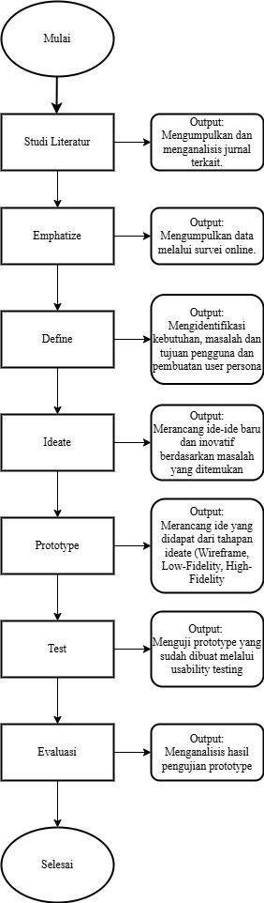

Gambar 3 1 Studi literatur

1. Studi Literatur

Peneliti melakukan analisis mendalam terhadap berbagai sumber referensi seperti buku, jurnal ilmiah, artikel, dan penelitian terdahulu yang berkaitan dengan topik penelitian. Tujuannya adalah untuk memahami konsep, teori, metodologi, serta temuan-temuan terdahulu yang berkaitan dengan perancangan *UI/UX* dan layanan penyewaan alat outdoor. Studi literatur ini membantu peneliti dalam memperkuat dasar teoritis, mengidentifikasi kekurangan dalam penelitian, serta menentukan metode atau pendekatan yang tepat untuk diterapkan dalam penelitian. Selain itu, studi literatur juga berfungsi sebagai perbandingan untuk melihat bagaimana masalah serupa telah diatasi dalam penelitian sebelumnya.

1. *Emphatize*

Peneliti mengumpulkan data melalui survei online untuk memahami kebutuhan, preferensi, dan tantangan yang dihadapi oleh pengguna terkait layanan penyewaan alat outdoor. Data yang diperoleh digunakan sebagai dasar untuk merumuskan masalah utama dan menentukan arah pengembangan desain *UI/UX website*, sehingga solusi yang dihasilkan dapat memenuhi harapan dan kebutuhan pengguna.

1. *Define*

Setelah memahami pengguna dengan baik, peneliti akan menentukan masalah utama yang ingin dipecahkan. Mereka akan mencari tahu apa yang benar-benar dibutuhkan pengguna dan apa saja kesulitan yang mereka hadapi. Hasilnya akan menjadi panduan untuk mencari solusi yang tepat.

1. *Ideate*

peneliti fokus pada pengembangan ide-ide kreatif dan solusi desain untuk website penyewaan alat outdoor berdasarkan pernyataan masalah yang telah dirumuskan sebelumnya. Peneliti juga melakukan sesi *brainstorming* untuk menghasilkan berbagai konsep dan fitur yang dapat meningkatkan pengalaman pengguna. Ide-ide tersebut dapat mencakup elemen desain, navigasi, konten, dan fungsionalitas yang relevan dengan kebutuhan pengguna. Selain itu, peneliti juga dapat membuat sketsa awal atau *wireframe* dari konsep yang dihasilkan. Proses ini bertujuan untuk menghasilkan beragam pilihan solusi yang akan diuji dan dievaluasi lebih lanjut pada tahap *prototyping*. Dengan pendekatan ini, peneliti memastikan bahwa ide yang dihasilkan tidak hanya kreatif tetapi juga praktis dan relevan untuk implementasi pada *website*.

1. *Prototype*

*Prototype* yang dihasilkan pada tahap ini memungkinkan peneliti untuk melakukan pengujian usability secara efektif. Dengan menguji *prototype*, peneliti dapat mengidentifikasi masalah-masalah yang terkait dengan kegunaan, efisiensi, dan kepuasan pengguna.

1. *Test*

Peneliti melakukan uji coba terhadap *prototype* yang telah dikembangkan dengan melibatkan pengguna asli. Tujuan utama dari tahap pengujian pengguna adalah untuk memastikan bahwa desain yang dihasilkan dapat memenuhi kebutuhan dan harapan pengguna. Dengan melibatkan pengguna dalam proses pengujian, peneliti dapat memperoleh perspektif yang berharga mengenai pengalaman pengguna yang sebenarnya.

1. Èvaluasi

Peneliti mengevaluasi kinerja desain berdasarkan kriteria yang telah ditentukan, seperti kemudahan navigasi, kepuasan pengguna, dan efektivitas fitur. Hasil evaluasi Digunakan untuk menemukan area yang perlu diperbaiki atau dikembangkan lebih lanjut, sehingga dapat melakukan iterasi pada prototipe hingga memenuhi kebutuhan dan harapan pengguna secara optimal.

## 3.2 Rancangan Penelitian

### 3.2.1 Jenis Penelitian

Penelitian ini bersifat *Research and Development (R&D)* dengan tujuan mengembangkan prototipe *UI/UX design* yang sesuai dengan kebutuhan pengguna website penyewaan alat outdoor. Sebagai penelitian *R&D*, penelitian ini mengutamakan Pengembangan produk baru. Untuk mendapatkan data primer yang relevan, dilakukan survei *online* kepada calon pengguna. Survei *online* ini memungkinkan pengumpulan data dalam skala yang lebih luas dan efisien, sehingga dapat memberikan gambaran yang komprehensif mengenai karakteristik pengguna dan kebutuhan mereka.

### 3.2.2 Metode Analisis Data

Pada penelitian ini, analisis data dilakukan dengan menggunakan pendekatan kuantitatif, yang bertujuan untuk mendapatkan data yang dapat diukur dan dianalisis secara statistik. Pengumpulan data dilakukan untuk mengevaluasi efektivitas desain *UI/UX* yang dirancang pada website penyewaan alat outdoor dengan menerapkan metode *Design Thinking.*

### 3.2.3 Metode Pengumpulan Data

Dalam penelitian ini, pengumpulan data dilakukan menggunakan

survei sebagai metode utama untuk memperoleh informasi kuantitatif dari pengguna mengenai desain *UI/UX website* penyewaan alat outdoor. Survei ini dirancang untuk mengevaluasi pengalaman pengguna, efektivitas desain, serta kepuasan mereka terhadap fitur-fitur yang ada pada *website*. Adapun aspek yang akan dievaluasi pada survei sebagai berikut :

* + - 1. Wawancara: Dilaksanakan dengan penggiat alam bebas untuk memahami tantangan yang mereka hadapi dalam menyewa alat outdoor, serta harapan mereka terhadap website penyewaan alat outdoor.
      2. Observasi: Melakukan pengamatan terhadap kebutuhan penggiat alam bebas dalam mencari peratalan outdoor.
      3. Studi Literatur: Mengkaji penelitian terdahulu yang berkaitan dengan website penyewaan alat outdoor.

### 3.2.4 Metode Pengujian

Penelitian ini mengaplikasikan metode *usability testing* yang melibatkan sejumlah peserta yang sesuai dengan profil pengguna target. Peserta diminta untuk menyelesaikan serangkaian tugas pada *prototype* sambil mengungkapkan pikiran dan perasaan mereka (menggunakan protokol *think-aloud*). *Zoom* digunakan sebagai *platform online* untuk melakukan pengujian, memungkinkan peserta untuk berinteraksi dengan *prototype* dan berkomunikasi secara langsung dengan peneliti, meskipun berada di lokasi yang berbeda. Selain itu, Figma digunakan sebagai alat pengujian untuk menampilkan *prototype* interaktif dan memungkinkan peserta untuk melakukan tindakan langsung pada desain yang diuji. Data yang dikumpulkan dari pengujian selanjutnya dianalisis untuk mengidentifikasi masalah *usability*, seperti kesulitan dalam navigasi, kekurangan informasi, atau ketidaksesuaian antara harapan pengguna dan desain yang ada.

### 3.2.5 Metode Implementasi dan Evaluasi

Setelah *prototype* dianggap telah memenuhi kriteria yang ditetapkan, dilakukan implementasi dalam skala kecil atau pada lingkungan yang terbatas. Hal ini bertujuan untuk menguji kinerja prototype dalam kondisi yang lebih realistis dan mendapatkan umpan balik dari Pengguna dalam periode waktu yang lebih panjang. Evaluasi dilakukan secara berkala dengan menggunakan berbagai metode, seperti survei kepuasan pengguna, analisis *log server*, dan observasi langsung.

### 3.2.6 Lingkungan Pengembangan

Penelitian ini menggunakan alat bantu laptop dan alat penelitian yang akan dijelaskan di bawah ini:

1. *Tools*
2. Figma

Sebagai *tools* utama dalam proses perancangan *prototype*, Figma digunakan untuk membuat *wireframe*, *mockup*, dan *prototype* interaktif yang merepresentasikan tampilan dan interaksi pengguna dengan *website*.

1. Canva

Digunakan untuk mendesain logo yang akan menjadi identitas visual dari *website* penyewaan alat *outdoor*. Canva dipilih karena mudah untuk digunakan dan berbagai macam *template* yang disediakan.

2. Spesifikasi Laptop

Laptop : Lenovo V130-14IKB

*RAM* : 4 GigaBytes

*Processor* : Intel Core i3-6006U

3. Alat Penelitian

Survei *Online* : Untuk mengumpulkan data tentang preferensi dan kebutuhan pengguna.

* + - 1. Narasumber : Penggiat alam bebas yang menjadi target utama website

# DAFTAR PUSTAKA

[1] G. Zulvarosa and M. C. Aruan, “Sistem Informasi Penyewaan Alat Outdoor di Eidelweis Nature Camping Equipment Berbasis Java,” *J. Ris. dan Apl. Mhs. Inform.*, vol. 5, no. 2, pp. 269–276, 2024, doi: 10.30998/jrami.v5i2.7471.

[2] SIDAK Ditjen KSDAE, “Menilik Kunjungan di Kawasan Konservasi Pada Tahun 2023,” Kementrian kehutanan republik indonesia. [Online]. Available: <https://jasling.menlhk.go.id/berita-dan-artikel/artikel/menilik-kunjungan-di-kawasan-konservasi-pada-tahun-2023> diakses pada 23 Februari 2025

[3] A. Wibowo, D. Setiaji, K. Umar, G. V. Febrianta, and I. A. Saputro, “Perancangan UI / UX pada Toko Rental Outdoor Adventure Sphere Metode Design Thinking,” *Merkurius J. Ris. Sist. Inf. dan Tek. Inform.*, vol. 2, no. 5, pp. 190–199, 2024.

[4] A. Candra, P. Sukmasetya, and P. Hendradi, “Perancangan UI/UX aplikasi berbasis mobile Menggunakan Metode Design Thinking study khasus SISFO SKPI UNIMMA,” *TeIKa*, vol. 13, no. 01, pp. 52–68, 2023, doi: 10.36342/teika.v13i01.3069.

[5] S. Pokhrel, “No TitleΕΛΕΝΗ,” *Αγαη*, vol. 15, no. 1, pp. 37–48, 2024.

[6] R. Fauzi, H. N. Nasution, F. Hastini, A. Zainy, and Y. R. Lumban Tobing, “Peggunaan Media Adobe Flash Terhadap Hasil Belajar Siswa Smkn 1 Tantom Angkola,” *J. Educ. Dev.*, vol. 11, no. 1, pp. 437–442, 2022, doi: 10.37081/ed.v11i1.2687.

[7] M. Pembelajaran, P. Arsitektur, F. Sains, D. A. N. Teknologi, and U. P. Yogyakarta, “Ba-Mpad-2023,” pp. 1–38, 2023.

[8] D. Meisak, Hendri, and S. R. Agustini, “Penerapan Metode Prototype Pada Perancangan Sistem Informasi Penjualan Mediatama Solusindo Jambi,” *STORAGE J. Ilm. Tek. dan Ilmu Komput.*, vol. 1, no. 4, pp. 1–11, 2022, doi: 10.55123/storage.v1i4.1066.

[9] T. I. Sugiharti and R. Mujiastuti, “Pembuatan Prototype Aplikasi Mimopay Dengan Metode Design Thinking,” *Just IT J. Sist. Informasi, Teknol. Inf. dan Komput.*, vol. 13, no. 3, pp. 191–198, 2023, [Online]. Available: <https://jurnal.umj.ac.id/index.php/just-it/index> diakses pada 26 Februari 2025

[10] D. Haryuda, M. Asfi, and R. Fahrudin, “Perancangan UI/UX Menggunakan Metode Design Thinking Berbasis Web Pada Laportea Company,” *J. Ilm. Teknol. Infomasi Terap.*, vol. 8, no. 1, pp. 111–117, 2021, doi: 10.33197/jitter.vol8.iss1.2021.730.

[11] A. Lashkaripour *et al.*, “Machine learning enables design automation of microfluidic flow-focusing droplet generation,” *Nat. Commun.*, vol. 12, no. 1, 2021, doi: 10.1038/s41467-020-20284-z.

[12] H. M, “Pengertian Desain: Fungsi, Tujuan, Manfaat, Metode, Dan Jenisnya,” Gramdia.com. [Online]. Available: [https://www.gramedia.com/literasi/pengertian-sem/](https://www.gramedia.com/literasi/pengertian-sem/%20) Diakses pada 26 Februari 2025

[13] K. Di and K. Magetan, “12 Fix,” vol. 16, no. 2, pp. 27–33, 2024.

[14] S. Y. L. Tobing, “Bab I ْبا حض خ ِ ي,” *Galang Tanjung*, no. 2504, pp. 1–9, 2015.

[15] B. Wiguna and D. Kurniawan, “Analisis Penerapan Design Thinking Untuk Menampilakan Brand Image Instagram Grocie. Id,” *J. DKV Adiwarna*, vol. 1, p. 9, 2022.

[16] Angga, “Mengenal UX Deliverables, User Persona, User Flow, Wireframe, dan Prototype,” BuiltwithAngga. [Online]. Available: <https://buildwithangga.com/tips/mengenal-ux-deliverables-user-persona-user-flow-wireframe-dan-prototype> Diakses pada 26 Februari 2025

[17] C. Browne, “What are User Flows in User Experience (UX) Design?,” Career Foundry. [Online]. Available: <https://careerfoundry.com/en/blog/ux-design/what-are-user-flows/> Diakses pada 26 Februari 2025

[18] Uxpin, “Contoh Prototipe – Dari Prototipe dengan Fidelitas Rendah hingga Prototipe dengan Fidelitas Tinggi,” Studio by Uxpin. [Online]. Available: <https://www.uxpin.com/studio/blog/prototype-examples/> Diakses pada 26 Februari 2025

[19] Mariia kasym, “What Is a High-Fidelity Wireframe and When to Use It: Designers Explain,” *Eleken*, [Online]. Available: <https://www.eleken.co/blog-posts/what-is-a-high-fidelity-wireframe-and-when-to-use-it-designers-explain> Diakses pada 27 Februari 2025

[20] R. Fahrudin and R. Ilyasa, “Perancangan Aplikasi ‘Nugas’ Menggunakan Metode Design Thinking dan Agile Development,” *J. Ilm. Teknol. Infomasi Terap.*, vol. 8, no. 1, pp. 35–44, 2021, doi: 10.33197/jitter.vol8.iss1.2021.714.

[21] Jean Sundego, “Figma Adalah: Fitur, Kegunaan, dan Manfaatnya,” Purwadhika. [Online]. Available: https://purwadhika.com/blog/figma-adalah-fitur-kegunaan-dan-manfaatnya

[22] A. Rizma, R. Putri, and A. D. Indriyanti, “Evaluasi Usability User Interface dan User Experience pada Aplikasi M . Tix dengan Metode Usability Testing ( UT ) dan System Usability Scale ( SUS ),” *J. Emerg. Inf. Syst. Bus. Intell. Univ. Negeri Surabaya*, vol. 04, no. 02, pp. 21–32, 2023, [Online]. Available: https://ejournal.unesa.ac.id/index.php/JEISBI/article/view/51791

[23] I. A. Aziz, R. A. Setiawan, and I. A. Saputro, “Perancangan UI / UX Sistem Administrasi Objek Wisata Umbul di Klaten Berbasis Website,” pp. 166–171, 2024.

[24] F. Mubarak and R. Maulana, “Journal of Digital Business and Technology Innovation ( DBESTI ) PERANCANGAN WEBSITE PEMBELAJARAN BAHASA JAWA BERBASIS METODE DESIGN THINKING,” vol. 1, no. 2, pp. 61–67, 2024.

[25] Dibimbing.id, “Wajib tahu! Ini 5 Tahapan Design Thinking dan Penerapannya,” dibimbing.id. [Online]. Available: <https://dibimbing.id/blog/detail/5-tahapan-design-thinking-2022> Diakses pada 1 Maret 2025